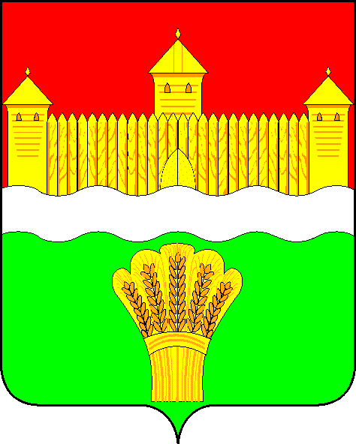
КЕМЕРОВСКАЯ ОБЛАСТЬ - КУЗБАСС
СОВЕТ НАРОДНЫХ ДЕПУТАТОВ
КЕМЕРОВСКОГО МУНИЦИПАЛЬНОГО ОКРУГА
ПЕРВОГО СОЗЫВА

СЕССИЯ № 56

Решение

от «29» июня 2023 г. № 827
г. Кемерово

О признании утратившим силу пункта 5.2 Перечня услуг, которые являются необходимыми и обязательными для предоставления муниципальных услуг в Кемеровском муниципальном округе

Руководствуясь Федеральным законом от 06.10.2003 № 131-ФЗ «Об общих принципах организации местного самоуправления в Российской Федерации», Федеральным законом от 08.11.2007 № 257-ФЗ «Об автомобильных дорогах и о дорожной деятельности в Российской Федерации и о внесении изменений в отдельные законодательные акты Российской Федерации», Уставом муниципального образования Кемеровский муниципальный округ Кемеровской области - Кузбасса, Совет народных депутатов Кемеровского муниципального округа

РЕШИЛ:

1. Признать утратившим силу пункт 5.2. Перечня услуг, которые являются необходимыми и обязательными для предоставления муниципальных услуг в Кемеровском муниципальном округе, утвержденного решением Совета народных депутатов Кемеровского муниципального округа от 30.06.2022 № 636.
2. Опубликовать настоящее решение в газете «Заря», официальном сетевом издании «Электронный бюллетень администрации Кемеровского муниципального округа» и официальном сайте Совета народных депутатов Кемеровского муниципального округа в сети «Интернет».

3. Контроль за исполнением решения возложить на Левина Д.Г. – председателя комитета по местному самоуправлению, правопорядку и связям с общественностью.
4. Настоящее решение вступает в силу со дня его официального опубликования.

Председатель
Совета народных депутатов
Кемеровского муниципального округа В.В. Харланович

Глава округа М.В. Коляденко

